**Отчет по лабораторной работе №1**

*Выполнил Гамаюнов Н.Е., НПМбд-01-20, ФФМиЕН РУДН, Москва, 2021 год*

**Цель работы:**

Приобретение практических навыков установки операционной системы на виртуальную машину, настройки минимально необходимых для дальнейшей работы сервисов.

**Задание:**

Установить операционную систему на виртуальную машину и настроить её конфигурацию.

**Выполнение лабораторной работы:**

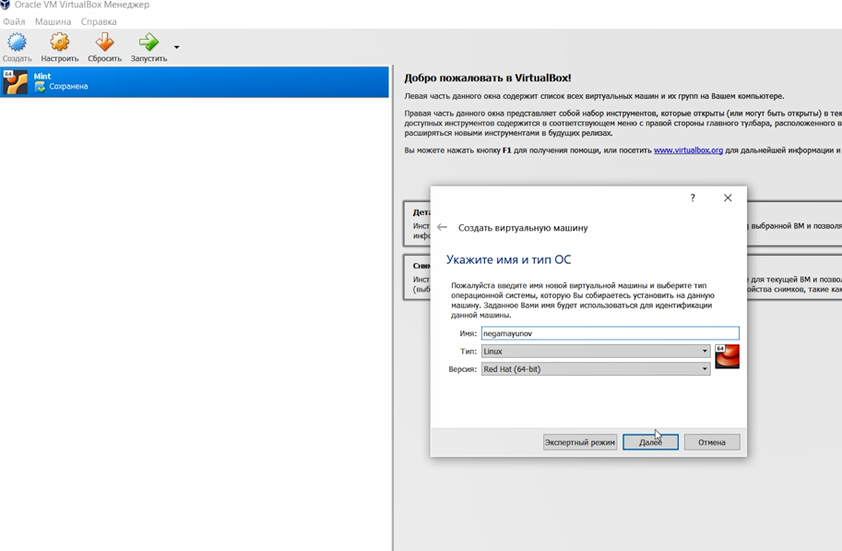Запустил VirtualBox, создал новую машину, задал тип машины, версию, имя.

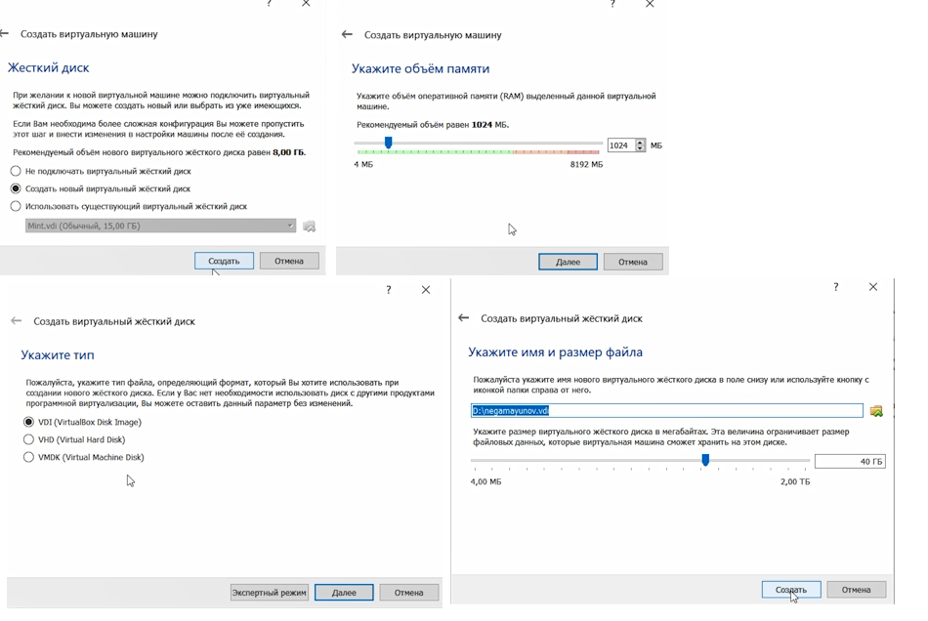Задал размер памяти, конфигурацию диска, его расположение и объём

Добавил привод оптических дисков

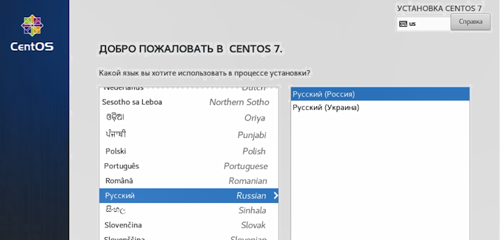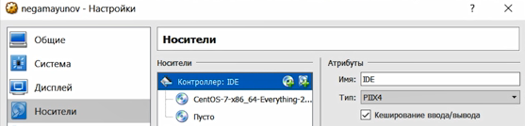Выбрал язык установщика

Настроил всё, что нужно было настроить: отключил kdump, подключил сетевой узел, выбрал сервер с GUI и средства разработки в окне выбора программ. Место установки оставил без изменения. Добавил пользователя и root-пароль

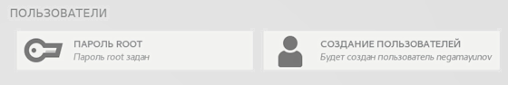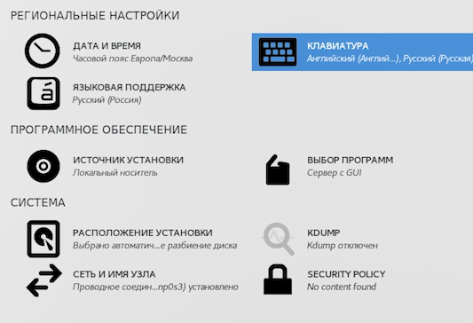

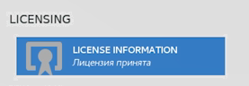Корректно перезапустил систему, принял лицензию

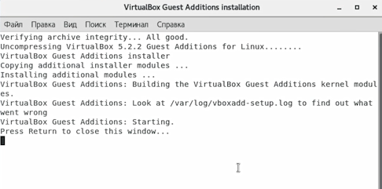Подключил диск дополнений гостевой ОС, корректно перезапустил систему.

**Выводы:**

Я приобрел практические навыки установки операционной системы на виртуальную машину, настройки минимально необходимых для дальнейшей работы сервисов.

**Ответы на контрольные вопросы:**

1. Какую информацию содержит учётная запись пользователя?

Полное имя, идентификатор пользователя (UID), идентификатор группы (GID), полное имя, начальную оболочку и домашний каталог

2. Укажите команды терминала и приведите примеры:

– для получения справки по команде – man;

– для перемещения по файловой системе - cd;

– для просмотра содержимого каталога - ls;

– для определения объёма каталога - du;

– для создания / удаления каталогов / файлов - mkdir;

– для задания определённых прав на файл / каталог - chmod;

– для просмотра истории команд - history.

3. Что такое файловая система? Приведите примеры с краткой характеристикой.

**Фа́йловая систе́ма (англ. file system)** — порядок, определяющий способ организации, хранения и именования данных на носителях информации в компьютерах, а также в другом электронном оборудовании: цифровых фотоаппаратах, мобильных телефонах и т. п.

Примеры:

- FAT (таблица размещения файлов) — это простая ФС с классической архитектурой. Была разработана еще в 1 976 годах Биллом Гейтсом и Марком МакДональдом для MS-DOS и Windows. До сих пор применяется для некоторых флеш-накопителей.

- NTFS — это файловая система, являющаяся стандартом для Windows и других ОС. Поддерживается практическими всеми устройствами и не имеет лимита на размер файлов в 4 Гб. Была разработана на смену FAT, обладает более высокой производительностью, защитой, механизмом хранения информации.

- exFAT — это улучшенная система FAT32, избавленная от ее недостатков. Была создана специально для SSD дисков, здесь используется куда меньшее количество перезаписей секторов, что увеличивает срок службы таких дисков. Ограничения на размер данных нет и увеличен размер кластера.

4. Как посмотреть, какие файловые системы подмонтированы в ОС?

Команда findmnt --all

5. Как удалить зависший процесс?

Найти его PID с помощью команд ps и greb, или команды pidof. Затем воспользоваться командой kill, которая принимает PID в качестве параметра (например, «kill 25609»)

**Отчет о выполнении дополнительного задания:**

Открыл терминал.

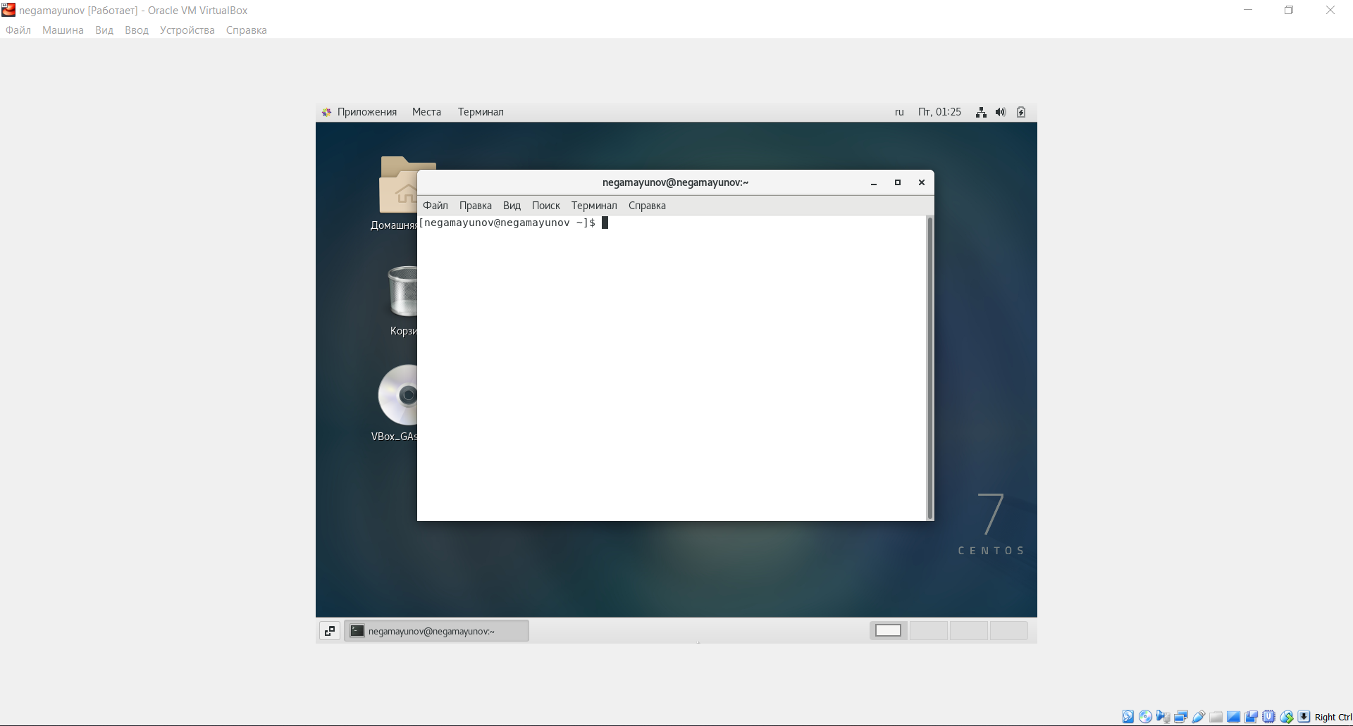

Ввёл команду dmesg | less, проанализировал данные, получил следующую информацию:

1. 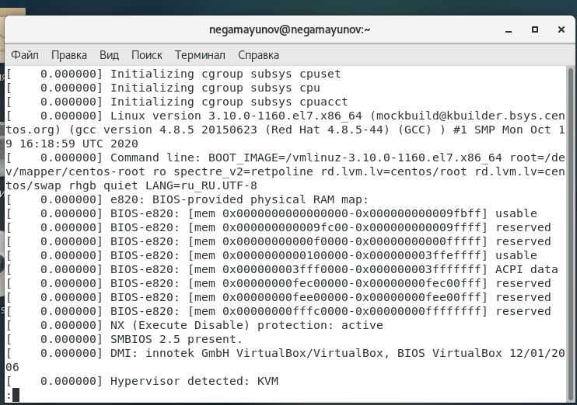Версия ядра Linux: 3.10.0-1160.el7.x86_64
2. Частота процессора
3. Модель процессора:
4. Объем доступной операционной памяти:
5. Тип обнаруженного гипервизора:
6. 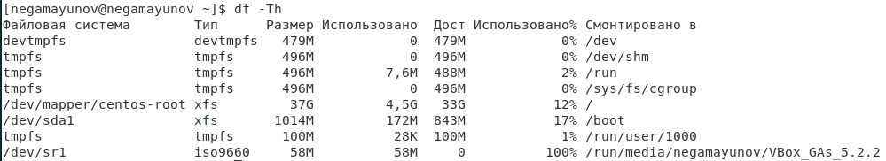Тип файловой системы корневого раздела (с помощью команды df   
   с ключом -Th)
7. Последовательность монтирования файловых систем